A-22 — Construire un arbre
Fiche d'exercice Magpie · Lot A — Découverte des composants natifs
Thématique | A4 · Arbres de données
Référence au référentiel | REF-048, REF-051
Compétence visée | Assembler plusieurs listes en un flux structuré, puis en réextraire chaque groupe.
Case Bloom (révisée) | Appliquer × procédurale
Niveau | Débutant
Durée cible | 8 minutes
Prérequis | A-21
Mode de validation | SetEquality — tolérance 0
Solution de référence | 3 composants
Version | v0.3-260826 — Ind. B — 26/08/2026
Conception | magpie-conception-exercices v2.3

SUJET
Compétence visée
Assembler plusieurs listes en un flux structuré, puis en réextraire chaque groupe.
Contexte
Trois lots de fabrication doivent voyager ensemble dans la définition tout en restant distincts à l'arrivée.
Énoncé
Trois listes de longueurs différentes vous sont fournies. Faites-les circuler dans un flux unique où chacune reste un groupe séparé, puis récupérez les trois listes d'origine à l'identique.

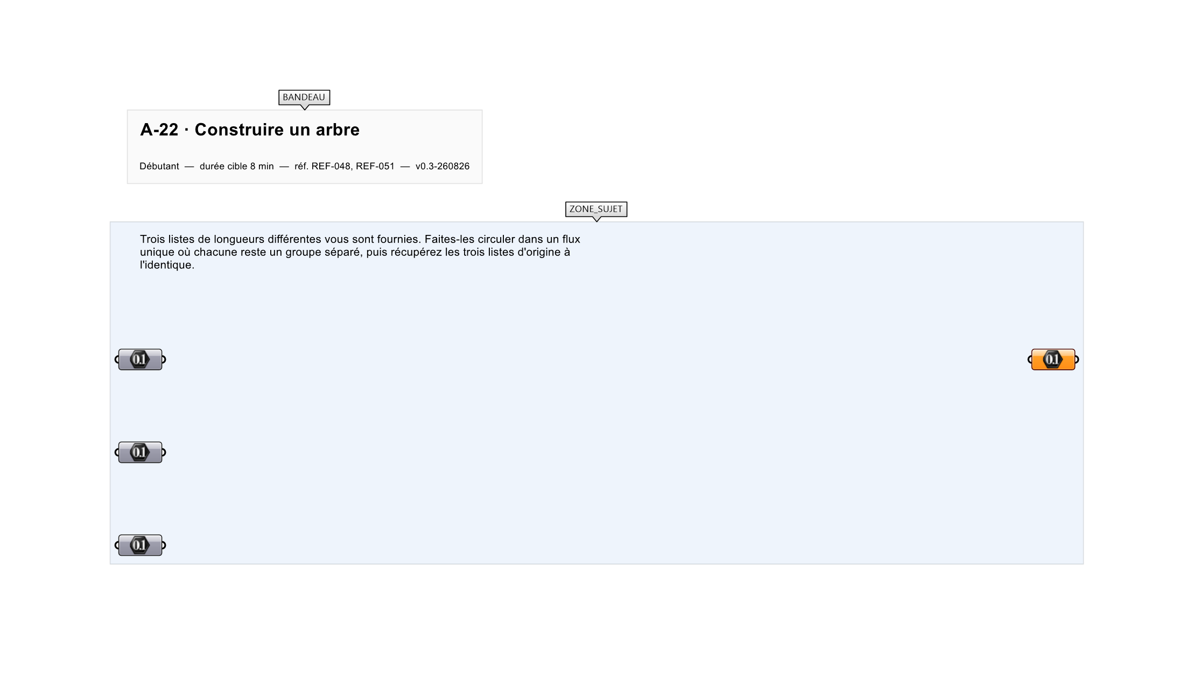
Le canvas à l'ouverture de A-22_sujet.gh : les données fournies et le paramètre REPONSE.
Ce qui vous est fourni
Trois listes internalisées de 2, 5 et 3 éléments.
Ce qui est attendu
Un flux à trois branches, puis trois sorties identiques aux listes de départ.
Branchez votre résultat sur le paramètre REPONSE. La correction compare cette sortie en mode SetEquality.
La consigne ne nomme aucun composant, et c'est délibéré : nommer l'outil reviendrait à donner la réponse. Ce lot n'autorise que des composants natifs de Grasshopper pour Rhino 8 — aucun plugin tiers n'est nécessaire.
Barème
1 point pour l'arbre, 1 point pour la décomposition.
Le corrigé fait l'objet d'une fiche distincte, remise après validation ou en fin de séance.

